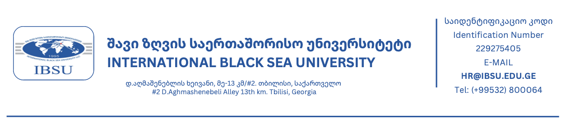

*გთხოვთ, წინამდებარე ფორმა შევსებული სახით წარუდგინოთ ადამიანური რესურსების მართვისა და განვითარების დეპარტამენტს*

*Please fill in this form and submit to the Human resources management and development department*

შპს შავი ზღვის საერთაშორისო უნივერსიტეტის რექტორს

To Rector of International Black Sea University, LLC

|  |
| --- |
|  |

სურვილი მაქვს მონაწილეობა მივიღო შავი ზღვის საერთაშორისო უნივერსიტეტის მიერ გამოცხადებულ კონკურსში, ქვემოთ მოცემული აკადემიური თანამდებობის დაკავების მიზნით / I would like to apply for the above mentioned academic position that is announced by International Black Sea University as:

პროფესორი / Professor

ასოცირებული პროფესორი / Associate Professor

ასისტენტ-პროფესორი / Assistant-Professor

ასისტენტი / Assistant

|  |  |
| --- | --- |
| სფერო / Sphere: |  |
|  |  |

|  |  |  |
| --- | --- | --- |
| დანართი/Attachments: |  | ფურცელი/sheets |

|  |  |  |
| --- | --- | --- |
| და/and |  | კომპაქტ-დისკი/CD. |

ინფორმირებული ვარ პოზიციაზე მიღების კრიტერიუმების და წესების შესახებ.

I am informed about the criteria and rules of appointing on this position.

**განმცხადებელი / Applicant’s**

|  |  |
| --- | --- |
| სახaელი და გვარი / Full name: |  |
| პირადი # / ID/Passport # |  |
| თარიღი / Date: |  |

ხელმოწერა / Signature: __________________________

**დანართები/Attachments (ბეჭდური და ელექტრონული ფორმით/Printed and electronic versions):**

|  |  |
| --- | --- |
| პირადობის/ID ბარათის ასლი.  (უცხო ქვეყნის მოქალაქის შემთხვევაში ნოტარიულად დამოწმებული პასპორტი/ბინადრობის ნებართვის ასლი). | Copy of ID card.  For foreign citizens - notary-approved translation/copy of passport/residential card (in case of existence). |
| საკვალიფიკაციო დიპლომის ნოტარიულად დამოწმებული ასლი (უცხო ქვეყნის მიერ გაცემული დიპლომის შემთხვევაში სსიპ - განათლების ხარისხის განვითარების ეროვნული ცენტრის მიერ აღიარებული და სანოტარო წესით დამოწმებული თარგმანი) ან ცნობა დიპლომის მოგვიანებით გაცემის შესახებ. | Notary approved copy of Georgian Diploma and/or notary approved copy/translation of foreign Diploma/relevant certificate. In case the diploma is not issued yet, temporary graduation certificate is necessary.  If the diploma is issued by a foreign HEI, the letter of recognition from LEPL-National Center of Education Quality Enhancement is required. |
| სამეცნიერო-პედაგოგიური საქმიანობის დამადასტურებელი ცნობა. | The document certifying scientific–teaching work. |
| თანდართული რეზიუმეს ფორმები ქართულ და ინგლისურ ენაზე, რომელშიც აუცილებელია დეტალურად შეიყვანოთ მოთხოვნილი ინფორმაცია. | Attached resume forms in Georgian and English, in which it is necessary to enter the requested information in detail. |
| სილაბუსი ქართულ და ინგლისურ ენაზე (თუ სასწავლო კურსი შემოთავაზებულია ინგლისურ ენაზე), ხოლო ქართულ ენაზე (თუ სასწავლო კურსი შემოთავაზებულია ქართულ ენაზე). | Syllabus:   * in Georgian and English (if the course is offered in English); * in Georgian (if the course is offered in Georgian). |
| ტრენინგებსა და კონფერენციებში მონაწილეობის დამადასტურებელი დოკუმენტის/სერთიფიკატის ასლები (არსებობის შემთხვევაში). | Certificates/documents proving participation in trainings and conferences (if any). |
| ცნობა ყოფილი/ამჟამინდელი სამსახურიდან (შზსუ-ის გარდა) ან სამუშაო გამოცდილების დამადასტურებელი სხვა შესაბამისი დოკუმენტაცია; | Certificate from current/ previous job (other than IBSU) or any document confirming the relevant experience. |
| ინგლისური ენის ცოდნის დონის დამადასტურებელი საერთაშორისო სერთიფიკატის ასლი/ინგლისურ ენაზე მიღებული უმაღლესი განათლების დამადასტურებელი დოკუმენტის (დიპლომის) ასლი - სსიპ - განათლების ხარისხის განვითარების ეროვნული ცენტრის მიერ აღიარებული (უცხო ქვეყნის მიერ გაცემული დიპლომის შემთხვევაში) და სანოტარო წესით დამოწმებული თარგმანით (საჭიროების შემთხვევაში). | The copy of English Language Certificate/the copy of a document certifying receiving higher education exclusively in English Language.  If the document is issued on a foreign language, notary approved translation/copy is required. If the diploma is issued by a foreign HEI, the letter of recognition from LEPL-National Center of Education Quality Enhancement is required (in case of necessity). |
| საკონკურსო ვაკანსიისთვის დადგენილი კრიტერიუმების შესაბამისი სხვა დოკუმენტაცია (არსებობის შემთხვევაში) | Other documents required by the announcement of academic position (if required). |
| *შერჩეულმა კანდიდატებმა დამატებით უნდა წარმოადგინონ:* | *Short listed candidates should additionally submit:* |
| ცნობა სქესობრივი  თავისუფლებისა და ხელშეუხებლობის  წინააღმდეგ მიმართული დანაშაულის  ჩადენისთვის ნასამართლობის შესახებ და ცნობა უფლების ჩამორთმევის შესახებ. | Police Clearance Certificate for crime against sexual  freedom and inviolability and certificate for the  right to be employed at educational institution. |
| 2 ფერადი ფოტო-სურათი (3X4) - ამობეჭდილი და ელექტრონული ვერსია (CD დისკზე/ელ-ფოსტაზე). | 2 photos (3x4) – printed version as well as electronic (on CD or email). |
| ანგარიშის ნომერი სს ,,თიბისი” ბანკიდან; | Account from “TBC Bank”, JSC. |
| წარმოდგენილი ელექტრონული დოკუმენტების ბეჭდური/ორიგინალი ვერსიები. | Hard copies/originals of all electronically submitted documents. |